Анкета животного без владельца от 03.05.2022г.

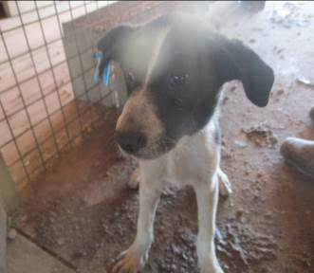 | Дата отлова, место (район, улица, дом) | Кировский район, ул. Пожарского
 | Пол животного | Самка – 1452/2022
 | Дата вакцинации | 18.05.2022 г.
 | Дата кастрации/стерилизации | 18.05.2022 г.
 | Дата выпуска, место (район, улица, дом) | 26.05.2022 г. – среда обитания
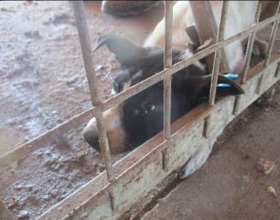 | Дата отлова, место (район, улица, дом) | Кировский район, ул. Пожарского
 | Пол животного | Самка – 1455/2022
 | Дата вакцинации | 18.05.2022 г.
 | Дата кастрации/стерилизации | 18.05.2022 г.
 | Дата выпуска, место (район, улица, дом) | 26.05.2022 г. – среда обитания
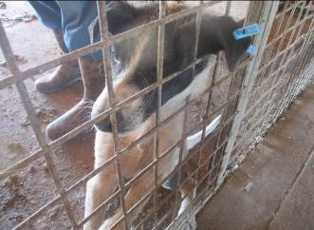 | Дата отлова, место (район, улица, дом) | Кировский район, ул. Пожарского
 | Пол животного | Самец – 1454/2022
 | Дата вакцинации | 18.05.2022 г.
 | Дата кастрации/стерилизации | 18.05.2022 г.
 | Дата выпуска, место (район, улица, дом) | 26.05.2022 г. – среда обитания
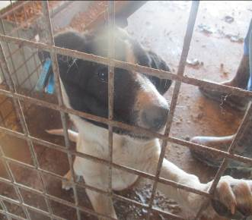 | Дата отлова, место (район, улица, дом) | Кировский район, ул. Пожарского
 | Пол животного | Самец – 1453/2022
 | Дата вакцинации | 18.05.2022 г.
 | Дата кастрации/стерилизации | 18.05.2022 г.
 | Дата выпуска, место (район, улица, дом) | 26.05.2022 г. – седа обитания
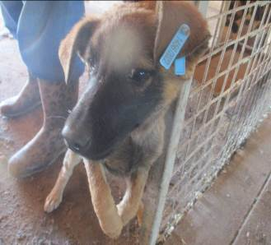 | Дата отлова, место (район, улица, дом) | Кировский район, ул. Розы Люксембург
 | Пол животного | Самка – 1456/2022
 | Дата вакцинации | 18.05.2022 г.
 | Дата кастрации/стерилизации | 18.05.2022 г.
 | Дата выпуска, место (район, улица, дом) | 26.05.2022 г. – среда обитания
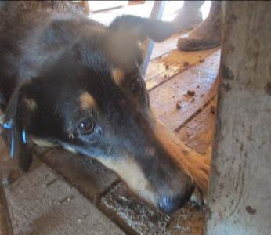 | Дата отлова, место (район, улица, дом) | Кировский район, ул. Розы Люксембург
 | Пол животного | Самка – 1444/2022
 | Дата вакцинации | 18.05.2022 г.
 | Дата кастрации/стерилизации | 18.05.2022 г.
 | Дата выпуска, место (район, улица, дом) | 26.05.2022 г. – среда обитания
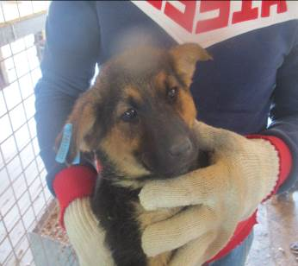 | Дата отлова, место (район, улица, дом) | Кировский район, ул. Никитина
 | Пол животного | Самец – 1451/2022
 | Дата вакцинации | 18.05.2022 г.
 | Дата кастрации/стерилизации | 18.05.2022 г.
 | Дата выпуска, место (район, улица, дом) | 26.05.2022 г. – среда обитания
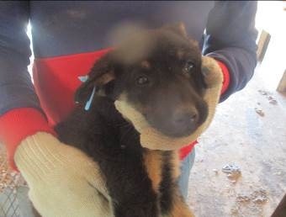 | Дата отлова, место (район, улица, дом) | Кировский район, ул. Никитина
 | Пол животного | Самец – 1450/2022
 | Дата вакцинации | 18.05.2022 г.
 | Дата кастрации/стерилизации | 18.05.2022 г.
 | Дата выпуска, место (район, улица, дом) | 26.05.2022 г. – среда обитания
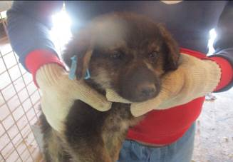 | Дата отлова, место (район, улица, дом) | Кировский район, ул. Никитина
 | Пол животного | Самец – 1449/2022
 | Дата вакцинации | 18.05.2022 г.
 | Дата кастрации/стерилизации | 18.05.2022 г.
 | Дата выпуска, место (район, улица, дом) | 02.06.2022 г. – среда обитания
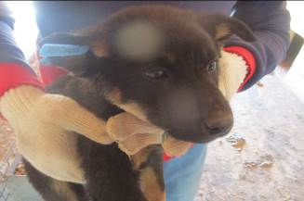 | Дата отлова, место (район, улица, дом) | Кировский район, ул. Никитина
 | Пол животного | Самец – 1448/2022
 | Дата вакцинации | 18.05.2022 г.
 | Дата кастрации/стерилизации | 18.05.2022 г.
 | Дата выпуска, место (район, улица, дом) | 29.05.2022 г. – среда обитания
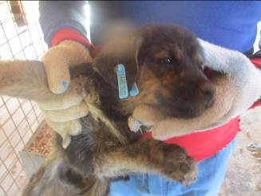 | Дата отлова, место (район, улица, дом) | Кировский район, ул. Никитина
 | Пол животного | Самец – 1446/2022
 | Дата вакцинации | 18.05.2022 г.
 | Дата кастрации/стерилизации | 18.05.2022 г.
 | Дата выпуска, место (район, улица, дом) | 26.05.2022 г. – среда обитания

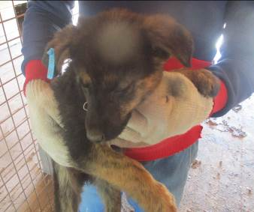 | Дата отлова, место (район, улица, дом) | Кировский район, ул. Никитина
 | Пол животного | Самка – 1447/2022
 | Дата вакцинации | 18.05.2022 г.
 | Дата кастрации/стерилизации | -
 | Дата выпуска, место (район, улица, дом) | 29.05.2022 г. – падеж
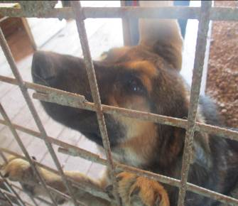 | Дата отлова, место (район, улица, дом) | Кировский район, ул. Никитина
 | Пол животного | Самец – 1442/2022
 | Дата вакцинации | 18.05.2022 г.
 | Дата кастрации/стерилизации | 18.05.2022 г.
 | Дата выпуска, место (район, улица, дом) | 26.05.2022 г. – среда обитания
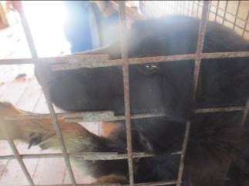 | Дата отлова, место (район, улица, дом) | Кировский район, ул. Никитина
 | Пол животного | Самка – 1441/2022
 | Дата вакцинации | 18.05.2022 г.
 | Дата кастрации/стерилизации | 18.05.2022 г.
 | Дата выпуска, место (район, улица, дом) | 26.05.2022 г. – среда обитания
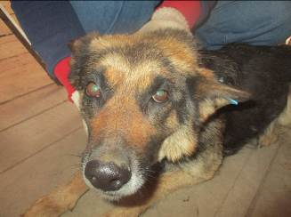 | Дата отлова, место (район, улица, дом) | Кировский район, ул. Никитина
 | Пол животного | Самка – 1439/2022
 | Дата вакцинации | 18.05.2022 г.
 | Дата кастрации/стерилизации | 18.05.2022 г.
 | Дата выпуска, место (район, улица, дом) | 26.05.2022 г. – среда обитания
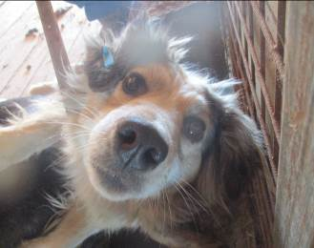 | Дата отлова, место (район, улица, дом) | Ворошиловский район, ул. Тирольская
 | Пол животного | Самец – 1445/2022
 | Дата вакцинации | 18.05.2022 г.
 | Дата кастрации/стерилизации | 18.05.2022 г.
 | Дата выпуска, место (район, улица, дом) | 30.05.2022 г. – среда обитания
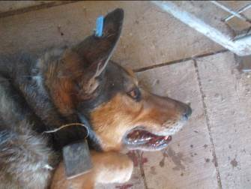 | Дата отлова, место (район, улица, дом) | Дзержинский район, ул. Хорошева
 | Пол животного | Самец – 1440/2022
 | Дата вакцинации | 18.05.2022 г.
 | Дата кастрации/стерилизации | 18.05.2022 г.
 | Дата выпуска, место (район, улица, дом) | 27.05.2022 г. – среда обитания
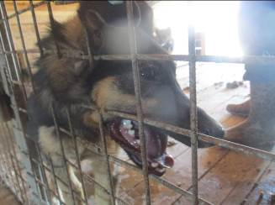 | Дата отлова, место (район, улица, дом) | Краснооктябрьский район, ул. Руднева
 | Пол животного | Самка – 1443/2022
 | Дата вакцинации | 18.05.2022 г.
 | Дата кастрации/стерилизации | 18.05.2022 г.
 | Дата выпуска, место (район, улица, дом) | 26.05.2022 г. – среда обитания
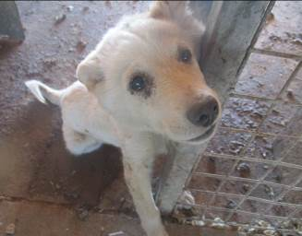 | Дата отлова, место (район, улица, дом) | Краснооктябрьский район, ул. Руднева
 | Пол животного | Самец – 1457/2022
 | Дата вакцинации | 18.05.2022 г.
 | Дата кастрации/стерилизации | 18.05.2022 г.
 | Дата выпуска, место (район, улица, дом) | 26.05.2022 г. – среда обитания

